桃園市文昌國中教師會第三屆第一次大會會議紀錄
時間：108年12月18日12時35分
地點：文昌國中二樓圖書室
應出席人數：44人
出席人數：26人（親自出席26人，委託出席0人）
缺席人數：18人
- 大會開始。
- 主席致詞。
- 介紹來賓。
- 來賓致詞。
- 工作報告：
1.報告上次大會決議案執行情形（詳如手冊第四頁）
2.理事會工作報告
3.監事會監察報告
六、討論提案：
第一案： 提案人：理事會(理事長劉原光)
案由：本會108年度經費收支決算表（詳如手冊第六頁）提請審議。
說明：本案經本會第二屆第四次理監事聯席會議審查通過，提請大會討論。
決議：通過。
第二案： 提案人：理事會(理事長劉原光)
案由：本會109年度工作計畫（詳如手冊第五頁）提請審議。
說明：本案經本會第二屆第四次理監事聯席會議審查通過，提請大會討論。
決議：通過。
第三案： 提案人：理事會(理事長劉原光)
案由：本會109年度經費收支預算表（詳如手冊第七頁）提請審議。
說明：本案經本會第二屆第四次理監事聯席會議審查通過，提請大會討論。
決議：通過。

七、臨時動議。

八、選舉第3屆理監事：載明監票、發票、唱票、記票人員、選舉得票數及理、監事當選人。
監票：劉原光，發票：范鈞茹，唱票：鄧家碩，記票人員：洪絹閔、呂琇綾。
投票結果參選人得票數如下:(為方便辨識，理監事為黑體字、候補理監事加底線)
理 事：陳至德(19票)、柯至軒(18票)、劉原光(15票)、鄧家碩(15票)、洪絹閔(15票)、林嘉淙(14票)、范鈞茹(13票)、張靜芳(12票)、呂琇綾(11票)、鄭豔齡(8票)、王琦(9票)、彭淇筠(9票)、郭奕均(8票)、廖士鋒(7票)、陳俐純(6票)、徐日國(5票)、蔡依純(5票)、詹幼儀(5票)、張宜琪(5票)、黃詩雅(4票)、洪慶伶(4票)、呂嘉瑋(4票)、李耀堂(4票)、王乙如(3票)、陳葦庭(3票)、楊詠晴(3票)、周亭吟(3票)、周振華(2票)、林顯壕(2票)、陳怡靜(2票)、黃毓芬(1票)、呂佳儒(1票)、羅浥慈(1票)、黃美禎(1票)、張育瑄(1票)、林絜茹(1票)、彭惠蘭(1票)、柯莞琪(1票)。

監 事：陳至德(8票)、黃詩雅(7票)、劉原光(5票)、彭淇筠(5票)、李耀堂(5票)、鄧家碩(4票)、呂琇綾(3票)、郭奕均(3票)、柯至軒(3票)、黃毓芬(3票)、陳葦庭(3票)、林嘉淙(3票)、鄭豔齡(2票)、洪絹閔(2票)、范鈞茹(2票)、徐日國(2票)、洪慶伶(2票)、蔡依純(2票)、周亭吟(2票)、詹幼儀(2票)、張宜琪(2票)、廖士鋒(2票)、陳怡靜(2票) 、張靜芳(1票)、王琦(1票)、林顯壕(1票)、王乙如(1票)、周振華(1票)、柯莞琪(1票)、呂佳儒(1票)。

依據：
依人民團體選舉罷免辦法第26條：人民團體之會員(會員代表)，如一人同時當選為理事與監事或候補理事與候補監事時，由當選人當場擇一擔任，如當選人未在場或在場而未能擇定者，以得票較多之職位為當選；票數相同時，以抽籤定之，如一人同時為正式當選及候補當選時，以正式當選者為準。
說明：
- 陳至德、柯至軒、劉原光、鄧家碩、洪絹閔、林嘉淙、范鈞茹、張靜芳、呂琇綾當選為理事，其中陳至德、劉原光同時當選為理事與監事，兩人皆選擇擔任理事。
- 扣除已擔任理事人選後，監事前三高票為黃詩雅、彭淇筠、李耀堂。
- 候補理事依票數為鄭豔齡、王琦、郭奕均三人。
- 候補監事依票數為郭奕均。
理事當選名單：陳至德、柯至軒、劉原光、鄧家碩、洪絹閔、林嘉淙、范鈞茹、張靜芳、呂琇綾等九位
監事當選名單：黃詩雅、彭淇筠、李耀堂等三位
候 補 理 事 ：鄭豔齡、王琦、郭奕均
候 補 監 事 ：郭奕均
九、散會。
會議照片：
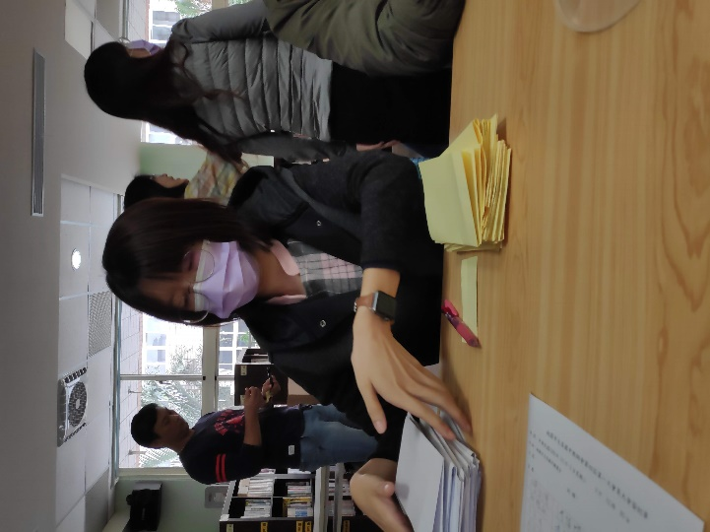
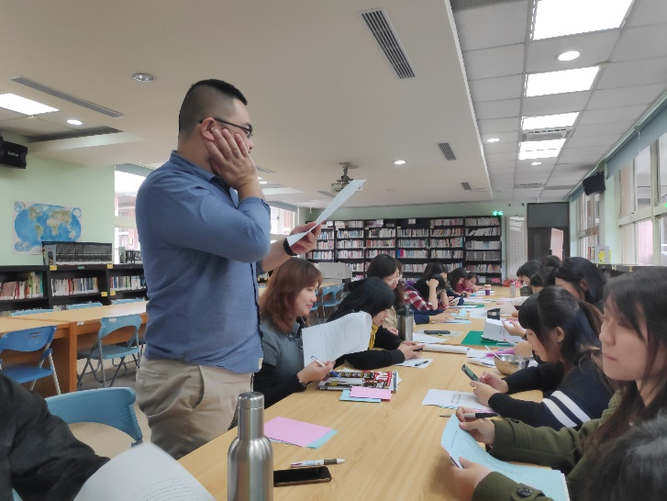
開會照片 選舉過程

